**IFRAME « POI » / « Info Locales » sur fiches annonces ( FA )**

**Version document : 1.2**

**Date : 04/09/2013**

**Auteurs :**

Alice Noël ( Directrice technique adjointe )

Christophe Egéa, société Infolor ( Développeur web )

**Contexte**

Supprimer le rechargement de la FA au clic sur l’un des onglets ( « POI » ou  « Infos Locales » ).

L’affichage des infos « POI » ou  « Infos Locales » n’est possible qu’en rechargeant totalement la page visualisée. Ceci permet d’améliorer les temps de téléchargement mais au détriment du confort de navigation.

En effet chaque onglet utilise une « Iframe » qui appelle elle-même un « webservice » couplé ou non à une API ( ex : Google Maps ) plus ou moins gourmand en ressource réseau. Pour ne pas rendre le téléchargement de la page trop lourd, on ne charge donc qu’une seule « Iframe » à la fois, d’où le rechargement nécessaire et déclenché par un clic sur l’onglet désiré.

Le clic d’un onglet recharge donc entièrement la page avec l’onglet choisi auparavant et la présente depuis le début ( haut de page ), la lecture est donc bien perturbée.

Cependant, l’onglet « POI » s’est vu amélioré en terme de performances par le remplacement de son « webservice » . Le nouveau « webservice » permet d’obtenir un téléchargement rapide et fiable.

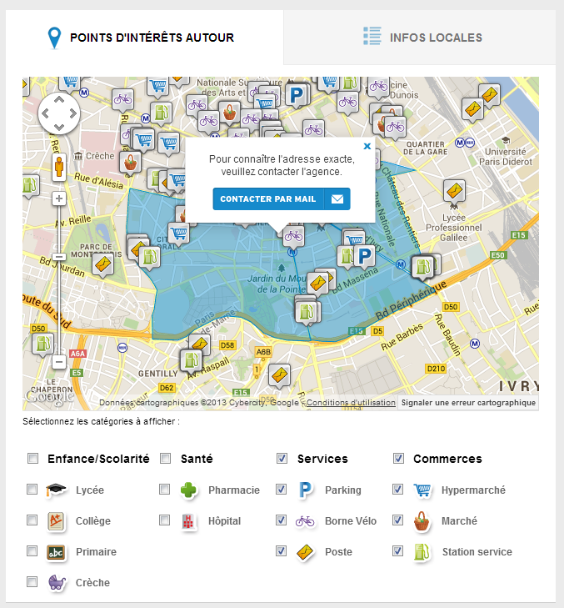

On se propose de rendre consultable les deux onglets sans rechargement de la page. Ainsi, l’utilisateur pourra de nouveau apprécier un confort de lecture optimal.

**Contraintes techniques**

* La librairie « Jquery » n’est pas supportée.
* Présence d’une librairie « Mootools » obsolescente
* Conserver le rendu visuels ( CSS )
* Affichage fluide et rapide
* Affichage identique sur tous les navigateurs internet majeurs
* Tags XITI

**Solution proposée**

* Utilisation du « Javascript » de base : un script pouvant supporter autant d’onglets que nécessaire et capable de produire un affichage cohérent dès les premières millisecondes du parcours de la page.
* Une documentation explicative pour éventuellement utiliser la solution sur d’autres plateformes ou étendre le nombre d’onglet disponible ( ex : SeLoger.com )
* Utilisation du nouveau « Web service »

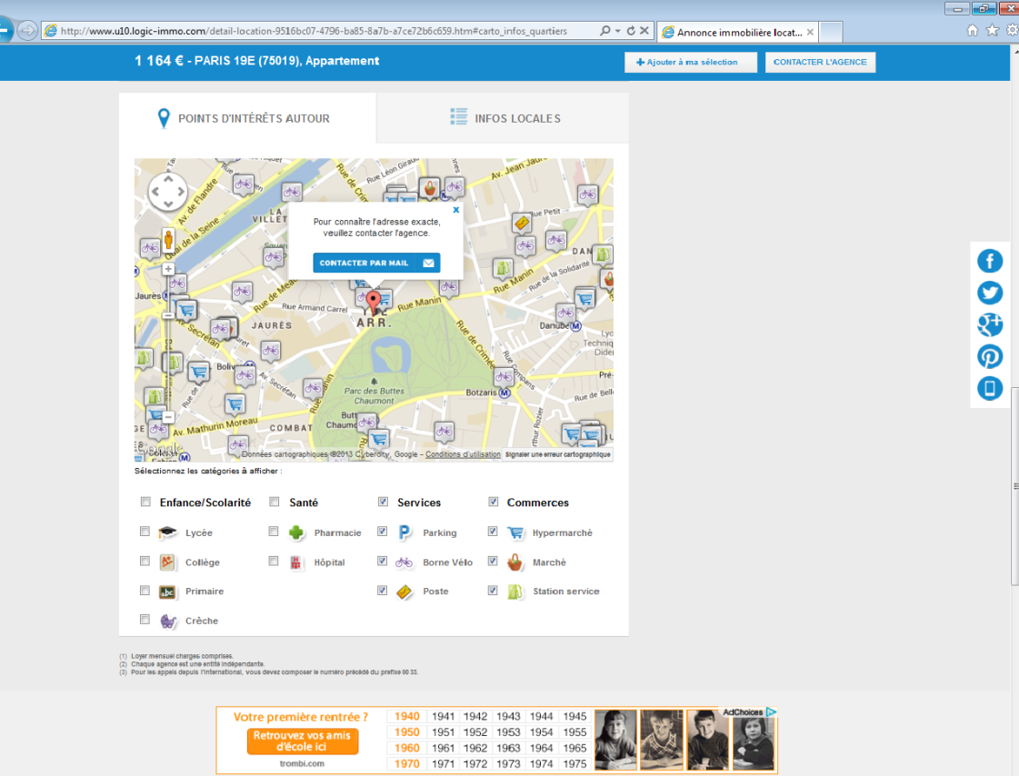

*La page / onglet sélectionné(e) par défaut ( POI )*

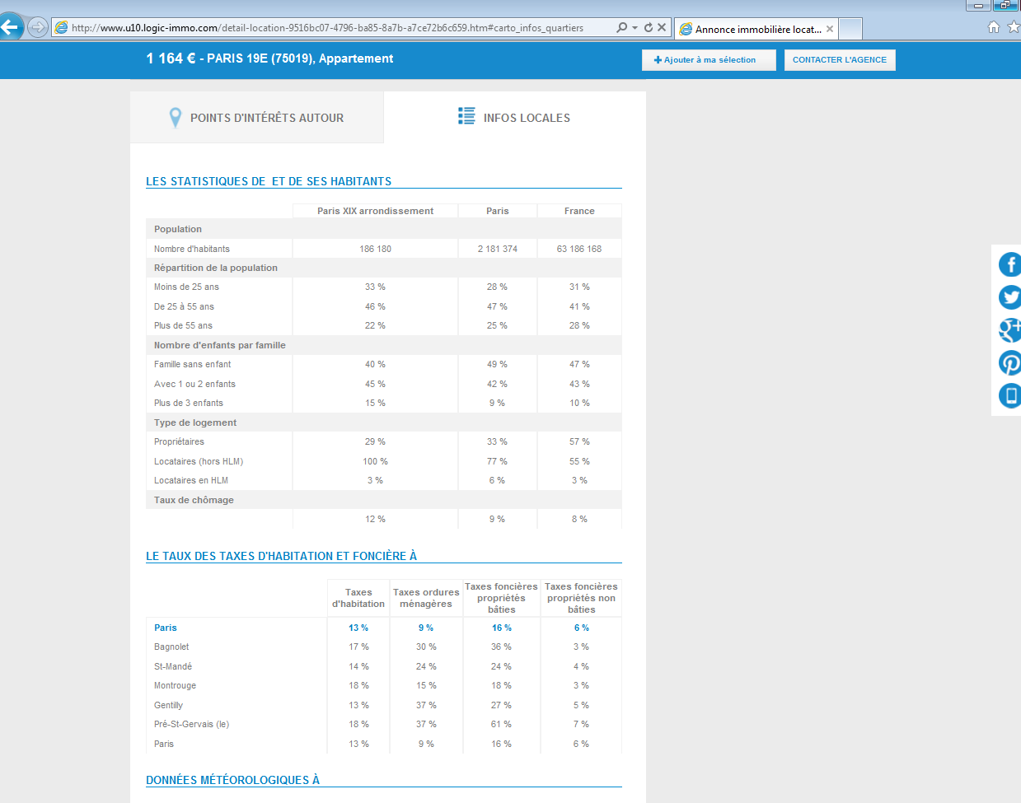

*La page /onglet accessible sans rechargement de la page*

**Fichiers concernés**

« /data/apache/www/default/www.logic-immo.com/DEV/DISPLAY/modules/v7/bloc_carto.php »

* Cette « vue » va comporter la mécanique responsable du rendu des onglets

/data/apache/www/default/www.logic-immo.com/DEV/DISPLAY/styles/detail.css

* Règles de style retravaillées

**Javascript**

Le nouveau script javascript « pur », responsable du rendu comporte les fonctions majeures suivantes :

* « init() » , responsable de l’initialisation des onglets ( extensibles à volonté )
* « showTab() » , responsable de rendre visible l’onglet sélectionné ainsi que de déclencher l’envoi des informations d’audiences « Xiti ».

**Intégration HTML**

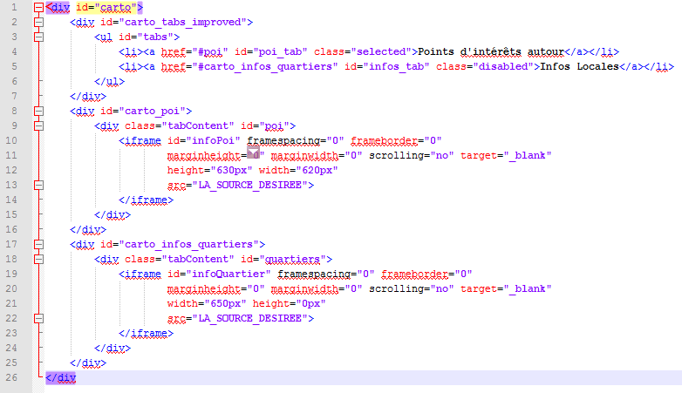

Pour intégrer un nouvel onglet :

* Ajoutez un item de type <LI> suivi d’une balise de type <A HREF/> avec ancre sur le futur onglet.
* L’onglet sera inclus grâce à 2 balises type <DIV>, la première en charge de l’ancrage, notez son identifiant, tandis que la seconde se préoccupera de la partie dynamique aidée par « Javascript ». Notez également la classe de cette dernière, à ne pas changer, sinon le script ne marche plus.
* Enfin, l’onglet au sens du projet, rendu par l’inclusion d’une « IFRAME »